# 报告文档

朱天宇 202211010110

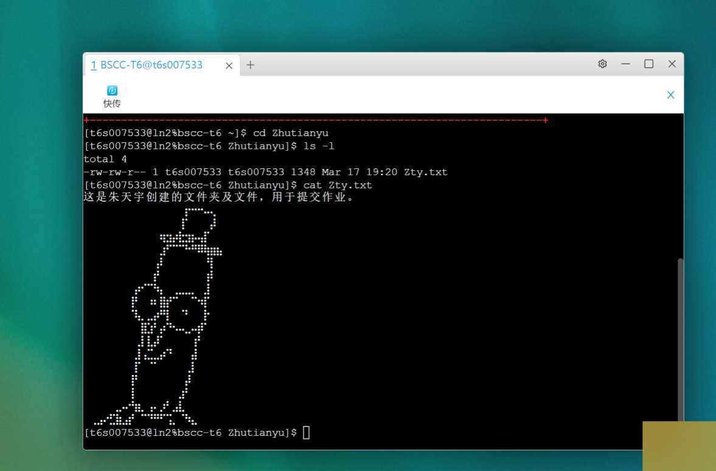

图 1文件的创建

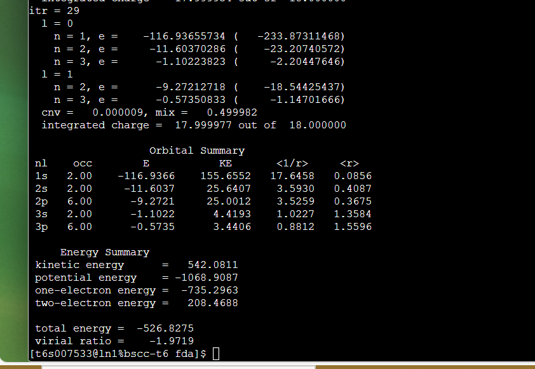

图 2 Ar的运行结果

根据图2，程序迭代了29次后收敛。结果显示，Ar原子的轨道与轨道上的电子数为，

1s轨道: 2个、2s轨道：2个、2p轨道：6个、3s轨道：2个、3p轨道：6个。

根据koopmans定理，原子的第一电离能近似为最高占据分子轨道能量的负值，则上述结果得出的Ar的第一电离能为 $0.5735Hatree$，即： $15.61eV$。网络上搜索显示，Ar的第一电离能为 $15.76eV$，两者十分接近。

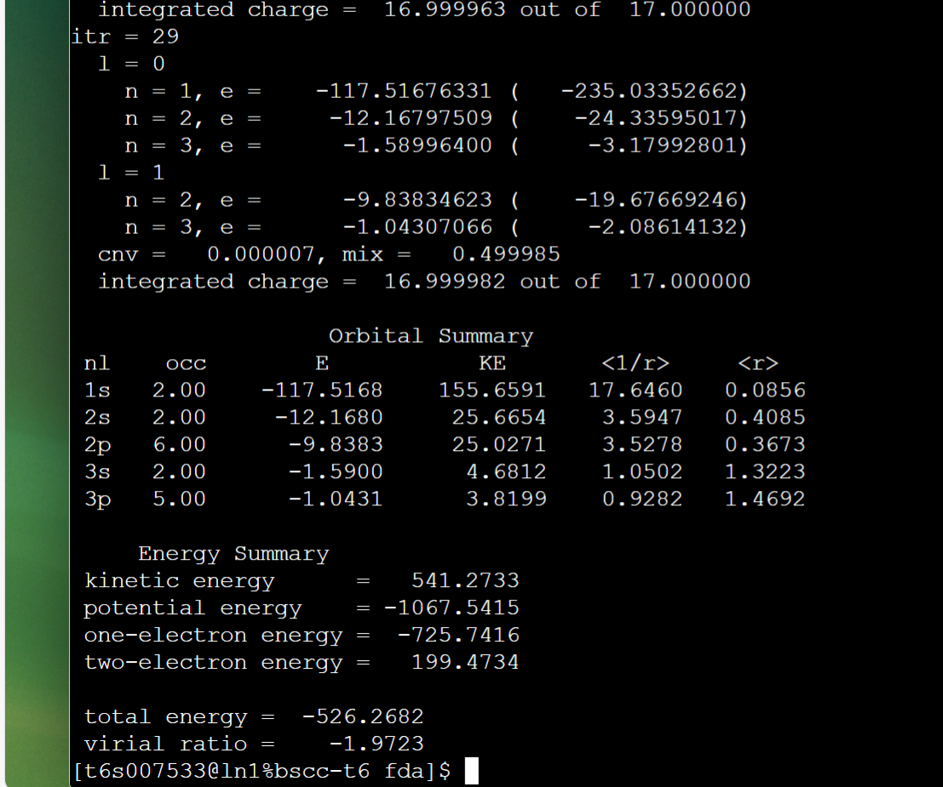

图 3Ar离子的运行结果

利用Fda我们可以直接计算出Ar离子的能量，两次计算结果的差值就是Ar的第一电离能，这样我们又得到一个结果 $−526.2682−(−526.8275)=0.5593 Hatree$，转换为国际单位就是 $15.22eV$，这个结果比koopmans定理得出的结果还要小。

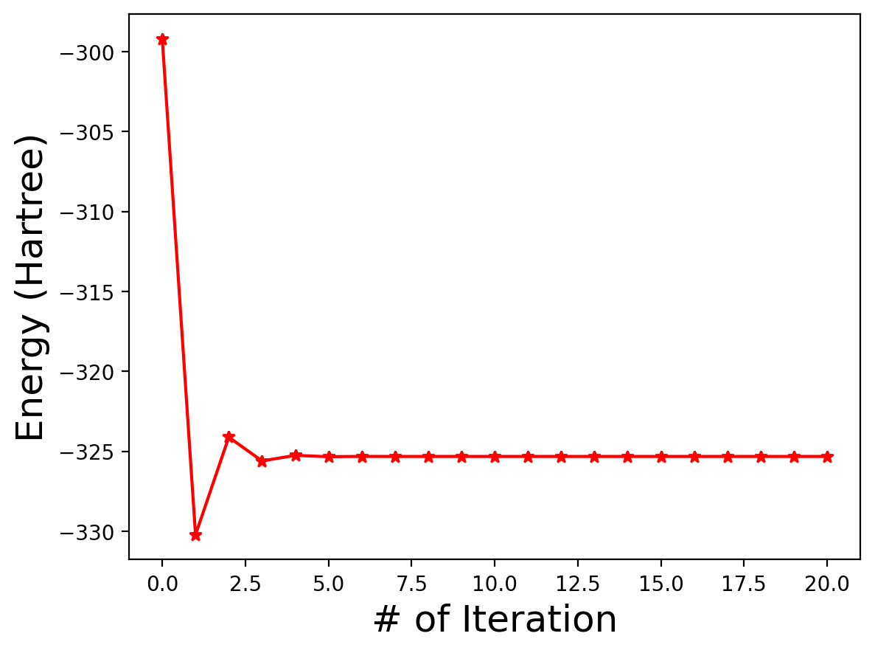

图 4 Hatree-Fork迭代结果

经过22次迭代，计算出Ar的各个轨道的能量为[-118.60633753 -12.31782669 -9.56635845 -9.56635845 -9.56635845 -1.27440387 -0.58803576 -0.58803576 -0.58803576]，即9个轨道，其大小分布近似为 $1s2s2p3s3p$ 的规律，十分符合物理直觉。最高的轨道其能量为 $-0.58803576Hatree$，这表明Ar的第一电离能近似为16.00eV与实验值相比稍大。